**potje kaarten**

**Klas**: 3 HAVO/ 3 VWO

**Onderwerp**:   
Kansrekenen

**Leerdoel**:   
Leerlingen zien een keer een ander opdracht dan een opdracht die al helemaal in stappen is voorgedaan.

**Omschrijving**:   
Leerlingen moeten berekenen welke kans hoger is:  
De kans op een flush of de kans op een straat.

**Past bij**:   
Moderne Wiskunde , Editie 10, 3 HAVO/ 3 VWO Hoofdstuk 12A

# Opdracht

Bij een kaartspelletje krijg je in totaal 5 kaarten (uit een stok kaarten met 52 kaarten).   
De bedoeling is om met 5 kaarten een zo hoog mogelijke score te krijgen.

Er liggen al drie kaarten:  
  
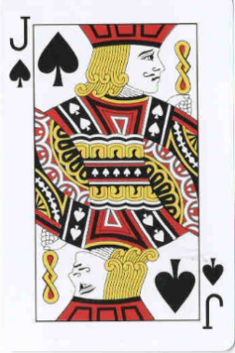 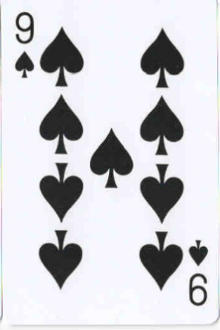 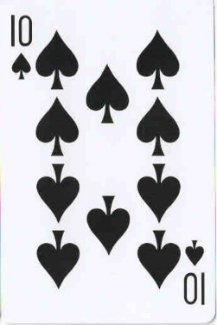

Je krijgt nog twee kaarten erbij.

Welke kans is groter:

* De kans op een flush (5 kaarten van dezelfde soort; harten, klaveren enz) of
* De kans op een straat (5 opeenvolgende kaarten)

*(mogelijke) Uitwerking:*

Kans op een flush: 2 schoppen: 10/49 ∙ 9/48 = 90/2352

Kans op een straat: Vrouw en koning 4/49 ∙ 4/48 ∙2

Acht en vrouw 4/49 ∙ 4/48 ∙2 = 96/2352  
Zeven en acht 4/49 ∙ 4/48 ∙2

Dus de kans op een straat is groter.

# Gebruik in de klas

**Voorkennis leerlingen**:  
Leerlingen moeten enige voorkennis over het berekenen van kansen hebben.  
Ze kunnen het echter ook zonder voorkennis oplossen.

**Voorbereiding docent**:  
De docent projecteert het plaatje met de vraag op het bord.

**Hoe uit te voeren?**:

* De docent geeft de opdracht
* Leerlingen gaan 5 minuten aan de slag in groepjes van 2
* De docent loopt rond en noteert op het bord welke woorden/stappen hij zoal opvangt bij de leerlingen
* Na 5 minuten volgt een onderwijsleergesprek waarin de uitwerking op het bord komt

**Wat hierna?**:

Deze opdracht staat los van het hoofdstuk. Een vervolg hierop is niet noodzakelijk.

Wel zou je andere opdrachten met kaarten aan de leerlingen kunnen voorleggen.

**Mogelijkheden tot differentiatie**:

Je kunt de opdracht moeilijker maken door een kaart weg te laten (van de gegeven 3 kaarten).

Je zou leerlingen ook zelf met een stok kaarten ‘willekeurig’ 3 kaarten kunnen laten pakken en vervolgens de kans op niet alleen een flush, maar bijvoorbeeld ook een full house laten berekenen.

**Tips**:

* Voor het ombouwen van deze opdracht is het handig om de mogelijke ‘handen’ (zoals bij bijvoorbeeld poker) voor leerlingen toe te lichten.
* Als je de opdracht aanpast (bijvoorbeeld een hartenkaart toevoegt in plaats van een schoppen), kan het zijn dat de opdracht ineens te moeilijk wordt.
* Laat leerlingen meerdere uitwerkingen op het bord noteren; vaak zijn er twee of meer verschillende strategieën die leerlingen uit zichzelf bedenken.

**Vragen en hints om leerlingen te helpen**:

* Hoeveel kaarten zitten er nog in?
* Welke mogelijke kaarten kun je pakken?
* Zijn er verschillende volgorden waarin je de kaarten kunt pakken?
* Welke kans is voor je gevoel het grootst? En Waarom?
* Wat gebeurt er met de kansen als je de 3e kaart nog niet gezien hebt?
* Welke manier van uitwerken is makkelijker?   
  Kans op kaart 4 * kans op kaart 5 enz of gunstige mogelijkheden / totaal aantal mogelijkheden